计算机专业类课程
实验报告
课程名称：计算机组成原理与结构
学 院：信息与软件工程学院
专 业：
学生姓名：
学 号：
任课教师：刘辉
日 期： 2014年 11月 23日

电 子 科 技 大 学
实 验 报 告
一、实验名称：8位算数逻辑运算实验
二、实验学时：4
三、实验内容、目的和实验原理：
1．掌握逻辑运算器单元ALU（74LS181）的工作原理
2.掌握模型机运算器的数据传送通路组成原理
3.验证74LS181的组合功能
4.按给定数据，完成实验指导书中的算术/逻辑运算
四、实验器材（设备、元器件）：
DVCC试验机
五、实验步骤：

1.连接线路，仔细检查后打开电源
2.用二进制数据开关KD0-KD7向DR1和DR2寄存器置入8位运算数据
3.检验DR1和DR2置入的数据是否正确
4.验证74LS181的算术和逻辑运算功能
5.填写实验报告表3-1中的空白数据
六、实验数据及结果分析（包括各种截图：实验过程截图、界面截图、操作截图、运算结果截图）：
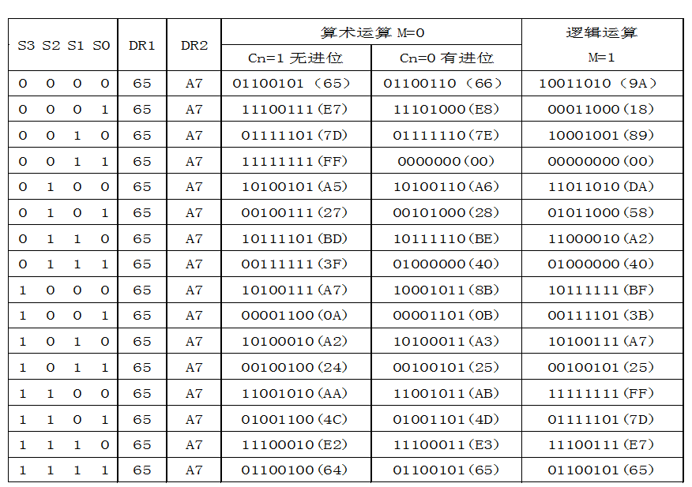
七、实验结论、心得体会和改进建议：
之前一直只有看着老师在那里将寄存器，主线，打入数据等等等。第一次看到模型机觉得和想象中的还是有差距。
一开始不熟悉流程操作，后来在PPT的帮助下也慢慢了解了各个按钮的作用。在熟悉了功能之后就开始进行实验。实验中还是犯了很多错误，但最终做出了实验结果。觉得做了实验后对之前比较的模糊抽象的概念有了清晰的认识，留下了深刻的印象。希望能有更多的实验，让我们去开发更多的功能。

电 子 科 技 大 学
实 验 报 告
一、实验名称：半导体储存器原理
二、实验学时：4
三、实验内容、目的和实验原理：
1）内容、目的
1.掌握半导体RAM6264是独特性和使用方法
2.掌握6264储存器的读写方法
3.按给定数据，完成实验指导书中的储存器读写操作
2）原理
数据输入三态门缓冲器门控信号SWB（0有效）
地址锁存AR控制信号LDAR（1有效）
存储器片选信号CE’（0有效）
存储器信号WE（0有效）
地址锁存器AR和数据写入6264脉冲信号T3
四、实验器材（设备、元器件）：
DVCC实验机
五、实验步骤：
1.连接线路，仔细检查核对后接通电源
2.用二进制数据开KD0-KD7向6424的存储单元写入8位地址
3. 用二进制数据开KD0-KD7向6424的存储单元写入8位数据
4.重复第二步（将地址送入AR准备读数据）
5.从储存单元读出数据并验证
6.填写实验报告表3-2、表3-3中的空白数据
六、实验数据及结果分析（包括各种截图：实验过程截图、界面截图、操作截图、运算结果截图）：
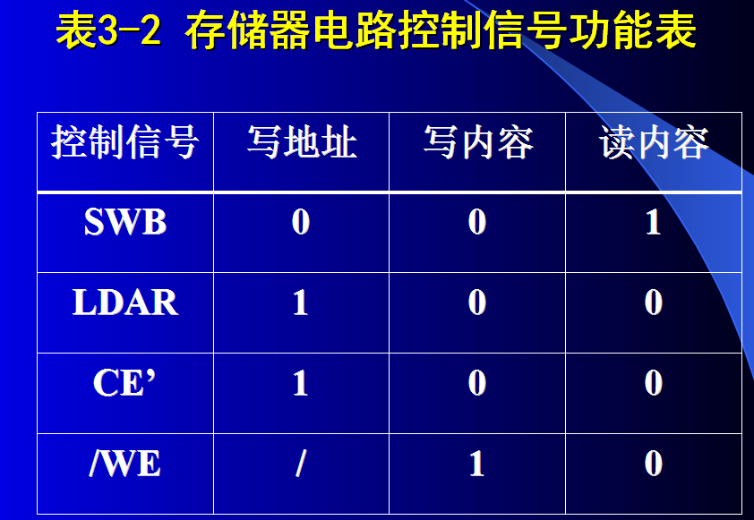
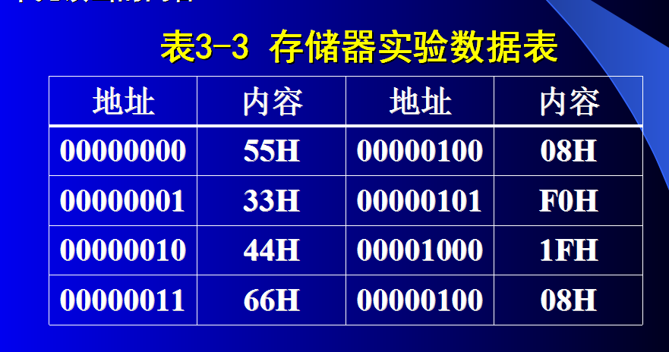
七、实验结论、心得体会和改进建议：
有了第一次实验的基础，这次实验比上一次熟悉了很多。从这次实验中我了解了打入数据的流程。原来想调出数据不是只要打入数据，取出数据就可以的。通过这次实验我对寄存器有了更加深刻的理解。实验中我们在过程中错误的按了复位按钮只能重新开始做，也是留下了教训。最终打入了所有的数据，完成了实验。

